(第九期)
万源市房屋征补和物资储备中心 2019年9月26日

万源市房屋征补和物资储备中心
启动金缔二期棚户区改造配套基础设施建设项目房屋征收工作

根据万源市住建局关于金缔二期棚户区改造配套基础设施建设项目（一标段）的相关规划，市房屋征补和物资储备中心经过积极准备，并在征收范围内征求被征收人意见后，已按规定程序启动原湖北街体育馆地块的房屋征收工作。该项目房屋征收补偿方案已在征收范围内公布。该项目将对原体育馆进行拆除，建设面积6800平方米，改造成为开放式的群众健身活动场所，并兼备红色文化展示和应急避险功能。
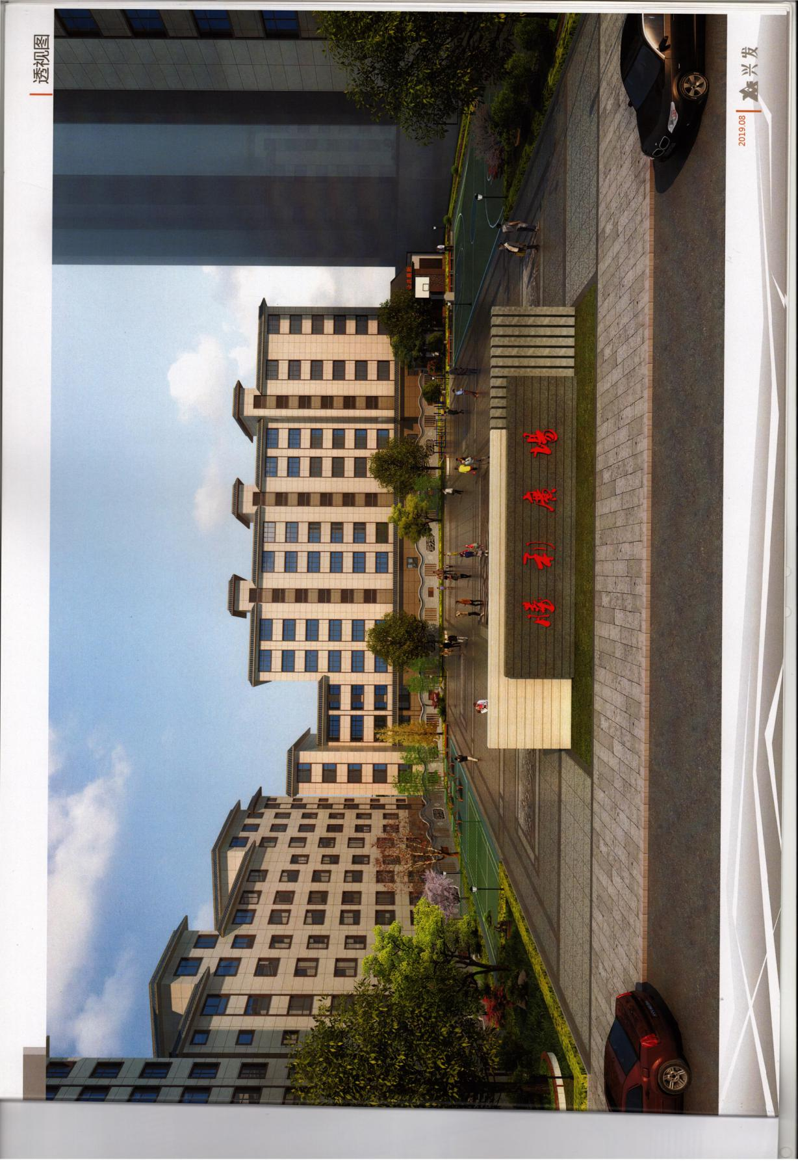
效果图

